Lì Xì
Xưa vàNay
Người sưu tầm:
Tết Nguyên Đán, chúng ta không quên một tục lệ thân thuơng trong các gia đình Việt Nam: lì xì cho trẻ ít đồng, ít xu để chúng vui xuân lấy hên đầu năm với bầu, cua, cá, cọp… Không ngờ, ở Việt Nam xã hội chủ nghĩa ngày nay, tục lì xì cho trẻ ấy biến thái thành một thứ trào lưu “văn hóa” mới gọi là “văn hóa phong bì” mà các quan chức trong nước đang đua nhau tiến lên ồ ạt với khí thế hùng hục sôi nổi “tiến nhanh, tiến mạnh, tiến vững chắc” để tranh phần.
Bài viết của tiến sĩ Phạm Văn Tình nhan đề “Lì Xì, Xưa và Nay” nói lên ít nhiều một cách vừa tế nhị vừa khôi hài cái nét đặc thù của cái “văn hóa phòng bì… lì xì” ấy. Hân hạnh giới thiệu cùng quý độc giả thân yêu để cùng thưởng thức lúc trà dư tửu hậu những ngày Xuân Mậu Tý 2008.
Đây là một từ đã rất quen thuộc và được nhắc đến nhiều mỗi khi vào dịp Tết đến xuân về. Mỗi khi có khách đến nhà ai chúc Tết là bọn trẻ lại chờ đợi "tiết mục" lì xì. Chúng háo hức đến mức bỏ ăn bỏ chơi, chỉ mong sao khách đừng lơ đãng mà "quên" mình.
Mà khách thì quên sao được nhiệm vụ trọng đại này? Chưa rút ví "phát chẩn" thì chưa thể yên tâm chào gia chủ ra về được.
Từ điển tiếng Việt (Viện Ngôn ngữ học, NXB Đà Nẵng, 2006) vẫn coi lì xì là phương ngữ, với nghĩa là "mừng tuổi". Có lẽ do ban đầu từ này chỉ thấy xuất hiện ở miền Nam (chủ yếu ở vùng Chợ Lớn - Sài Gòn trước đây), sau này mới lan dần ra toàn quốc.
Theo nhiều nhà nghiên cứu, Chợ Lớn là trung tâm buôn bán có nhiều người Hoa sinh sống. Lì xì (cũng có người đọc lầy xì) là cách nói Việt hoá âm Quảng Đông (Trung Quốc), đọc chính âm Hán - Việt là lợi thị - điều tốt lành, (có) lợi lộc, (có) vận may, vận tốt....
Tương truyền là từ đời Đường, nhà vua khi nhận lễ vật của khách bốn phương cúng tiến, thường bớt một chút quà đó tặng lại khách (như tục lại quả trong đám ăn hỏi ở ta vậy) gọi là lộc vua.
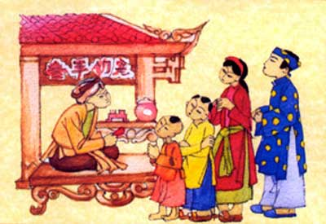
Thói quen đó lan rộng ra các gia đình quan lại, quyền quý, khá giả. Nhưng việc bớt lại lễ vật nhiều khi cũng bất tiện. Bởi có phải lễ vật nào (như trâu gà, dê lợn, vàng bạc, ngà voi...) cũng "xẻo" ra một chút được đâu. Vả lại lễ vật cũng nhiêu khê, cồng kềnh, khó gói, khó mang. Nên người ta liền "cải tiến", cho một chút tiền vào "phong bao" tặng lại. Một cách đáp lễ tiện cả đôi đường. Rồi thói quen này trở thành phong tục dân gian nhân lễ tết nói chung.
Ở Việt Nam ta, tục mừng tuổi cũng có từ lâu. Thường thì nhân dịp Tết Nguyên đán, ông bà cha mẹ hay tụ tập con cháu nhân sáng mùng một Tết, chúc tụng và mừng tuổi cho mỗi người một chút tiền (tiền chinh, bằng kim loại). Đó là một cử chỉ lấy "khước" cho con cháu khoẻ mạnh, học hành giỏi giang, làm ăn phát đạt, tài lộc dồi dào. Âu cũng là một phong tục đẹp trong dân gian (theo Phan Kế Bính, Việt Nam phong tục).
Nhưng giờ đây chuyện lì xì, mừng tuổi đã biến tướng đi khá nhiều. Tất cả các hình thức phong bao (mừng tuổi, mừng thọ, mừng nhà mới, mừng lên chức, lên lương, mừng sinh nhật,...) người ta đều lì xì hết (và rõ ràng, nếu dùng từ mừng tuổi sẽ hẹp hơn nhiều về phạm vi sử dụng). Nếu là người thành phố lớn, dĩ nhiên là chẳng ai "hâm đơ" lại đi lì xì bằng tiền xu cả.
Độ dày mỏng của phong bao cũng tỉ lệ thuận với nhu cầu thực tế quan hệ. Lì xì năm, mười ngàn đồng cũng có. Trăm ngàn cũng có. Nhưng cũng chẳng hiếm bao lì xì "cõng" tới vài trăm hay cả ngàn USD (thế này thì cả tây lẫn Tàu đều phải "chào thua"). Yên tâm, có nặng "đô" thì việc lớn mới nhẹ được. Lôgích cuộc sống thế mà. Chẳng đi đâu mà thiệt!
Vì vậy, cái bao lì xì đỏ chói, in hình ông Phúc, ông Thọ hay chú hài đồng bằng nhũ vàng kia theo thời gian đã mất dần ý nghĩa nhân văn thiêng liêng của nó. Chả nói gì các sếp, tuy tay đỡ gói quà nhưng mắt vẫn liếc nhanh về phong lì xì đặt ý tứ cạnh chai rượu, tấm thiếp. Trẻ con bây giờ cũng chả kém cạnh gì. Chúng nhanh chóng xếp hàng chào khách (không thiếu một ai) và sau đó nhanh chóng lui về chỗ khuất để "kiểm kê" tài sản.
Ý nghĩa nào chưa biết, chỉ biết rằng tự nhiên chúng được hưởng một khoản tiền "kếch sù" (chúng có biết đâu, nếu không vì bố mẹ chúng thì vị khách sộp kia không bao giờ "chơi đẹp" đến vậy). Còn bao lì xì xinh xinh tội nghiệp kia thì ngay lập tức, bị quẳng tắp lự vào xó nhà rồi lặng lẽ nằm chung với lá bánh chưng, vỏ hộp kẹo, nút chai... trong sọt rác.
Tiến sĩ Phạm Văn Tình
(Theo LD Website Thời sự Việt Nam
)
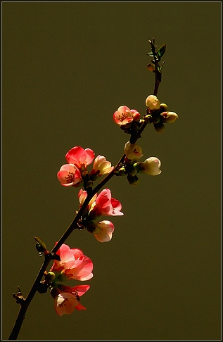
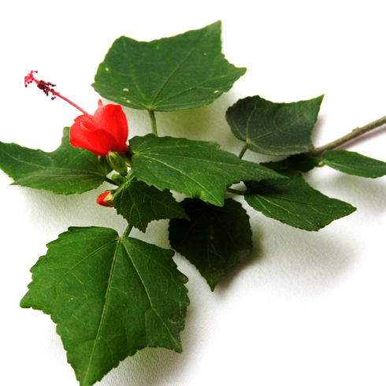

Hương

Xuân

Vũ Huyền Thoại
Mùa xuân em may áo mới
Tung tăng trên khắp bờ đê
Nắng mai long lanh nhành lá
Mắt em tươi vui rạng ngời!
Ba mươi Giao thừa sắp đến
Ngồi canh nồi bánh đang sôi
Hơ tay tìm thêm chút ấm
Rộn rã tiếng pháo vang trời.
Mùng Một kính chúc ông bà
Sống lâu mạnh khoẻ an vui
Kính chúc ba mẹ ơn lành
Ngày xuân hạnh phúc thiên ân.
Mùng Hai chúc cô chú bác
Muôn vàn hồng phúc tân niên
Gia đình ấm êm sum vầy
Tài lộc hưng gia sẽ tới!
Mùng Ba kính chúc cô thầy
Anh khang thịnh lộc yên vui
Trò ngoan trò giỏi muôn nơi
Rạng danh công đức "trồng người"!

